Ламповые УНЧ на трансформаторах ТАН
(полная авторская версия)
Сергей Комаров, UA3ALW | Журнал "Радио" № 5 за 2005 г.

Схема 1. Двухтактный ультралинейный УНЧ на EL84 (6П14П)
Типовой режим ламп выходного каскада (из справочника):
Еа = 300 В, Еg2 = 300 В, Rk = 130 Ом, Raa = 8 КОм,
Ia = 2 x 36 mA, Ig2 = 2 x 4 mA, При Uвх = 0.
Ia = 2 x 46 mA, Ig2 = 2 x 11 mA, При Uвх = 10 В эфф. P = 17 Вт, Кни = 4 %.
Отвод на экранную сетку для ультралинейного включения должен быть сделан от 25 % анодной обмотки.
Чтобы подобрать нужный трансформатор ТАН из стандартного ряда типономиналов произведем некоторые расчеты.
Амплитуда напряжения на анодной обмотке:
Uaa = √ 2PR = √ 2 х 17 х 8000 = 522 В.
Стало быть, на половине обмотки амплитуда напряжения составит 261 В, что при питании (анод-катод) в 300 вольт, оставляет на лампе в открытом состоянии 39 Вольт. Можно проверить по характеристикам - так оно и есть.
Эффективное напряжение на анодной обмотке в 1,41 раза меньше и равно 185 Вольт.
То есть, нас устроит пара обмоток с таким рабочим напряжением или немного большим.
Теперь определимся с коэффициентом трансформации. При нагрузке 8 Ом, относительно Raa соотношение сопротивлений составит 1000, а коэффициент трансформации (квадратный корень из 1000) - 31,6.
Выходное напряжение на нагрузке 8 Ом составит (185 + 185) / 31,6 = 11,7 В
Для этой цели будем использовать две накальных обмотки по 6,3 В включенные последовательно с общим напряжением 12,6 В.
С учетом использования стандартных выходных накальных обмоток и коэффициента трансформации 31,6 напряжение анодных обмоток должно составлять: 12,6 х 31,6 = 398 В или половина - 199 Вольт. Это больше, чем 185, поэтому у нас трансформатор будет работать даже в слегка облегченном режиме.
Итак, нам нужно подобрать трансформатор, с минимальным числом обмоток, чтобы вместе с двумя половинками сетевых обмоток на 110/127 Вольт получить 199 вольт.
Это возможно в следующих двух комбинациях: 110 + 89 и 127 + 72.
На основании приведенных выше рекомендаций, для максимальной звуковой мощности 17 Вт, трансформатор надо выбирать мощностью 51 - 68 Вт. Идеально для нашего усилителя подходит ряд трансформаторов от ТАН27 до ТАН40 с мощностью 60 Вт.
Внимательно изучив таблицу напряжений обмоток типовых трансформаторов, выбираем трансформатор ТАН28-127/220-50, имеющий следующую комбинацию напряжений: 110 + 40 + 56 вольт. Стало быть, отвод на экранные сетки можно будет сделать с 56-и вольтовой обмотки, затем, расположить 40-а вольтовую секцию, и, наконец, непосредственно в аноды ламп встанут 110-и вольтовые половины сетевой обмотки. И, соответственно, Raa = 8553 Ом при коэффициенте трансформации 32,7.
Помимо ТАН28 весьма хорошие результаты дают трансформаторы соседних типономиналов:
ТАН27-127/220-50, - комбинация обмоток: 127 + 28 + 28 + 6 = 189 В, и Raa = 7200 Ом;
ТАН29-127/220-50, - комбинация обмоток: 110 + 56 + 56 = 222 В, при этом Raa = 9933 Ом.
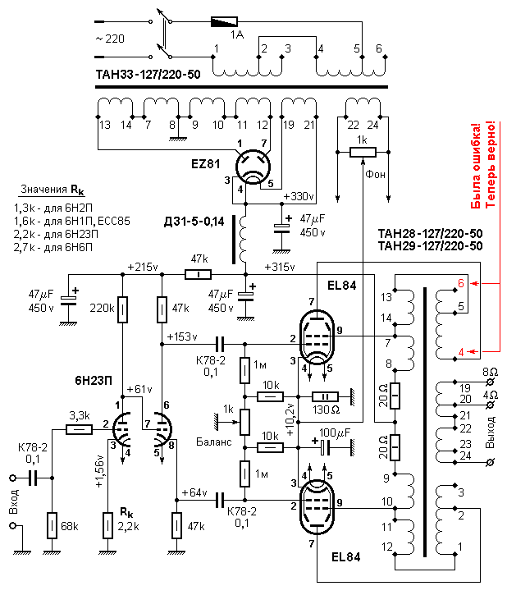
К двум накальным обмоткам, включенным последовательно, подключаем нагрузку 8 Ом. При нагрузке в 4 Ома, ее надо подключить к отводу накальной обмотки. Обе выходные "накальные" обмотки имеют отводы на напряжения: 5 + 1,3 В. Поэтому, если набрать напряжение с двух обмоток, как 5 + 1,3 + 1,3 = 7,6 В, то оно почти точно будет соответствовать нужному значению (8,2 В) для нагрузки в 4 Ома. И в этом случае выходная мощность усилителя составит 14 Вт.
Напряжение анодного питания должно быть больше, чем типовые 300 вольт на величину падения напряжения на общем катодном резисторе 130 Ом при токе в 114 мА (2 х 46 + 2 х 11), что составляет 15 вольт. Стало быть, напряжение питания после фильтра выпрямителя должно быть 315 Вольт. На пиках громкости усилитель будет потреблять ток 114 + 2 мА = 116 мА (2 мА потребляет входная лампа усилителя), средний же ток его потребления будет немногим больше тока покоя, составляющего 2 х 36 + 2 х 4 + 2 = 82 мА.
С указанным трансформатором данный усилитель при средней выходной мощности, 8,5 Вт (половина от максимальных 17-и Вт) обеспечивает полосу усиливаемых частот от 34 Гц до 21 КГц по уровню минус 3 дБ. Чувствительность усилителя на частоте 1 КГц при максимальной выходной мощности составляет 0,28 вольта эффективного значения.
Звук у этого усилителя очень четкий, и обладает типичной прозрачностью, характерной для ламповых схем. Соберите и послушайте сами. Работы-то тут на выходные - не более! День - сделать шасси и еще день смонтировать. Только сразу предупреждаю: Если Вы хотите услышать действительно ламповый звук - никаких печатных плат! Только навесной монтаж с естественной воздушной изоляцией между элементами схемы. Минимум проводов, монтаж надо вести исключительно выводами самих радиоэлементов используя монтажные лепестки ламповых панелей, жесткие выводы переменных резисторов. Возможно также использование отдельных монтажных точек или лепестковых текстолитовых планок. Электролитические конденсаторы надо установить на плате из нефольгированного гетинакса, пропустив их выводы в отверстия и смонтировать медным голым, луженым проводом диаметром 0,8 - 1 мм. Таким же проводом, одетым в лаковый кембриковый чулок, надо провести монтаж трансформаторов и другие "длинные" соединения в схеме.
Печатный монтаж не стоит применять в конструкциях ламповых усилителей по следующим причинам:
- Повышенная емкость монтажа с плоских проводников на элементы схемы. При высоких импедансах схемы, высоких напряжениях и относительно малых токах активных элементов эта емкость, с диэлектриком относительно невысокого качества, вносит существенный вклад в специфику звучания усилителя. Стоит ли использовать в усилителе конденсаторы ФТ или К78-2, если мы параллельно им включаем паразитные емкости по 15 - 20 пикофарад с диэлектриком в виде материала печатной платы?
- Поверхностные утечки по изоляционному материалу печатной платы также вносят свою долю в искажение естественности звучания и ухудшение прозрачности звука.
- Механическая несовместимость. Наличие в ламповых схемах весьма крупногабаритных элементов, при крепеже их на печатную плату предъявляет к последней повышенные механические требования и снижает надежность электрических соединений при относительно больших усилиях, например, при смене ламп.
- Конструктивная незавершенность. Ламповый усилитель, выполненный на печатной плате все равно нельзя эксплуатировать, поскольку на ней невозможно разместить выходной и силовой трансформаторы, дроссель фильтра и для этого необходимо дополнять такую конструкцию все тем же шасси, все равно обвешивая печатную плату дополнительным навесным монтажом.
- При внесении изменений или дополнений в готовую конструкцию усилителя, что часто бывает в радиолюбительской практике, печатный монтаж и вовсе теряет всю свою привлекательность.
- Ну, и, наконец, наличие большой поверхности проводников (со стороны печати) с высокими напряжениями, опасными для жизни, не удовлетворяет нормам безопасности при эксплуатации таких конструкций в любительских условиях.
Печатный монтаж хорош для транзисторных схем и весьма неудобен для ламповых.
Для придания более душевного, мягкого и прозрачного звучания можно рекомендовать зашунтировать электролитические конденсаторы (лучше, фирмы JAMICON) старинными бумажными конденсаторами типа КБГ-И 0,015 мкФ на 400 Вольт. Впрочем, пойдут и современные К78-2 того же или большего номинала на рабочее напряжение не менее 400 Вольт.
Звучание этого усилителя довольно сильно зависит и от типа используемой лампы в предварительном каскаде. Наиболее "вкусный" звук дает лампа 6Н23П. Однако великолепно работают и любые другие двойные триоды, с аналогичной цоколевкой. Только не забывайте при смене типа лампы изменить значение катодного резистора первого триода так, чтобы на катоде второго триода сохранялись бы расчетные 64 Вольта.
Резисторы в схеме типа МЛТ но, если Вы сможете достать древние углеродистые ВС, то звук будет естественней и чище. Но это уже тонкие нюансы.
Блок питания. Выполнен на базе трансформатора ТАН33-127/220-50 или ТАН33-220-50 - в блоке питания можно использовать упрощенные трансформаторы с одной целиковой обмоткой на 220 вольт. Кенотронный выпрямитель с дроссельным фильтром выполнены по классическим схемам и в пояснениях не нуждаются. Вместо кенотрона EZ81 можно поставить EZ80, а при их отсутствии, - наш 6Ц4П (он потянет, но с небольшой перегрузкой), и заменить панельку с 9-и штырьковой на 7-и штырьковую. Впрочем, можно поставить их два, в каждом плече запараллелив аноды. Переменный резистор в цепи накала обеспечивает нейтрализацию фона переменного тока.
Первое включение. Проверьте правильность монтажа. Установите в средние положения оба переменных резистора. Включите усилитель и проверьте соответствие напряжений в различных точках конструкции на соответствие значениям, указанным на схеме. Отличие не должно быть более 5%, ну, разумеется, если в розетке в этот момент напряжение 220 вольт! - Очень немаловажное замечание!!!
Регулировка схемы. Заключается в установке с помощью переменного резистора "Баланс" равенства падений напряжения 0,8 В на резисторах 20 Ом, включенных последовательно между 8 и 9 выводами выходного трансформатора. Желательно, чтобы эти резисторы были подобраны одинакового номинала с точностью до 1% - это очень легко сделать, если купить их десяток, а потом просто перемерить тестером на совпадение номинала.
Если выходные лампы Вашего усилителя не являются подобранной парой, то в этой схеме их можно подобрать. Установите переменный резистор "Баланс" в среднее положение и убедитесь в равенстве напряжений смещения на его крайних выводах. Для этого можно подсоединить к крайним выводам резистора цифровой вольтметр со шкалой 2В и выставить ноль по нему. Затем, перебирая все имеющиеся у Вас лампы, найдите те, у которых будут одинаковые падения напряжений на 20-и омных резисторах. При смене ламп надо обязательно выдерживать не менее 2-х минут с момента подключения до момента измерения.
Заключительный этап настройки проводится, когда в усилитель установлены подобранные лампы и выставлен баланс токов выходного каскада. Регулировка заключается в установке минимального уровня фона на его выходе. Для этого нужно закоротить вход усилителя, а на выход подключить либо милливольтметр переменного тока, либо осциллограф, установив максимальную чувствительность его входа. Изменяя положение движка переменного резистора "Фон" устанавливают минимальные показания милливольтметра или осциллографа. На этом регулировка усилителя закончена. Слушайте и наслаждайтесь!

Авторский макет усилителя
За основу было взято шасси и монтаж профессионального контрольного усилителя, от устаревшей и демонтированной радиовещательной аппаратуры.
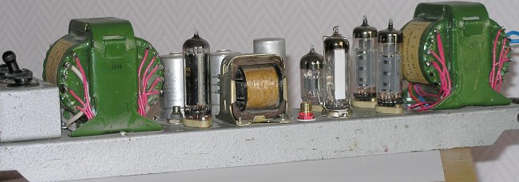
А это вид на монтаж усилителя. На рисунках видна дополнительная лампа EM84 — индикатор уровня выходного сигнала усилителя. А в подвале шасси размещены элементы амплитудного детектора для работы индикатора.
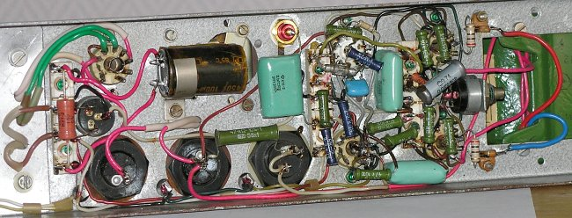

Пример правильного, классического лампового монтажа
Классическая конструкция двухтактного усилителя, выполненная на универсальном макетном шасси под пальчиковые и под октальные лампы.
Именно такую конструкцию и именно такой подход в конструировании ламповых схем я бы рекомендовал современным радиолюбителям, которые родились после того, как в 1965 г. в Советской оборонке были запрещены новые разработки на радиолампах, классическая школа лампового конструирования стала забываться и в радиолюбительской среде тоже, и в нынешнее время утрачена почти полностью.
Поэтому увидеть действительно правильную ламповую конструкцию вдвойне приятно. Итак, слово автору этой конструкции:
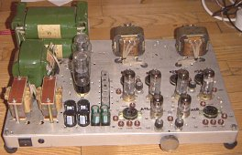 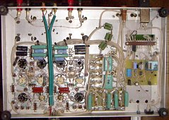 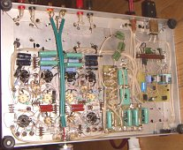
Усилитель, выполненный на универсальном макетном шасси под пальчиковые и под октальные лампы
Размер шасси вибирал исходя из стандарта 43 см х 28,5 см. Как раз становится в стойку. Предварительно вычертил карандашом на миллиметровке в натуральную величину. Из картонки вырезал проекции трансов, ламп и прочих круных деталей. Затем долго двигал в поисках оптимального расположения. Для оперативного измерения режимов ламп применил одиночные розетки. Со стороны подвала они же используются как изолированные лепестки. Удобно. Прорисовал все соединения на бумажке, максимально стараясь использовать выводы самих элементов. Где уж совсем никак, поставил расшивочные колодки. Вообще то этот этап самый важный и спешить пилить-сверлить не стоит. Хорошо продуманная разводка на бумаге избавляет от многих "сюрпризов" в железе. Хотя и я их не избежал, но на то он и первый опыт.
Вячеслав Багрий (г. Киев, Украина),
инженер промышленной электроники,
любитель конструирования ламповой аппаратуры.

